MODELLO RELAZIONE FINALE USCITA O VISITA D’ISTRUZIONE

□ SCUOLA INFANZIA
□ SCUOLA PRIMARIADIPRIMOGRADO
□ SCUOLA SECONDARIA DI I° GRADO
CLASSE/I COINVOLTA/E
___________________________________________________________________________________________________________
PLESSI (Nel caso partecipino plessi diversi)
____________________________________________________________________________________________________________
NUMERO TOTALE ALUNNI PARTECIPANTI:
____________________________________________________________________________________________________________
USCITA DIDATTICA EFFETTUATA il ____________________________
dalle ore_________________________ alle ore _________________________
ITINERARIO: ____________________________________________________________________________________________________________________________________________________________________________________________________________________________________________________________________________________________________________________________________
DOCENTI ACCOMPAGNATORI PER CLASSE:
________________________________________________________________________________________________________________________________________________________________________________________________________________________ ____________________________________________________________________________________________________________
ASPETTO EDUCATIVO/FORMATIVO
Comportamento della classe:
□ corretto
□ corretto, nonostante singoli comportamenti discutibili
□ scorretto
□ altro
___________________________________________________________________________________________________________
____________________________________________________________________________________________________________

L’esperienza
□ ha fornito spunti di riflessione personale
□ si è rivelata un’occasione positiva di crescita educativa della classe
□ è stata vissuta in modo passivo
□ è stata solo un’occasione di evasione
□ altro
________________________________________________________________________________________________________________________________________________________________________________________________________________________
ASPETTO DIDATTICO
I contenuti proposti sono risultati:
□ interessanti
□ interessanti e coerenti con i percorsi didattici della classe
□ poco interessanti
□ deludenti
□ non coerenti con i percorsi didattici della classe
□ altro
________________________________________________________________________________________________________________________________________________________________________________________________________________________
I contenuti proposti sono stati seguiti dagli alunni con:
□ attenzione e partecipazione
□ scarso interesse
□ altro
________________________________________________________________________________________________________________________________________________________________________________________________________________________

QUALITÀ DEI SERVIZI RICEVUTI
Trasporto:
mezzo di trasporto: _________________________ della ditta: _________________________ qualità trasporto:
- □ sufficiente
- □ non soddisfacente
- □ discreto
- □ ottimo
- USCITA DIDATTICA DA RIPETERE E CONSIGLIARE?

Data
I docenti accompagnatori

I contenuti proposti sono stati seguiti dagli alunni:
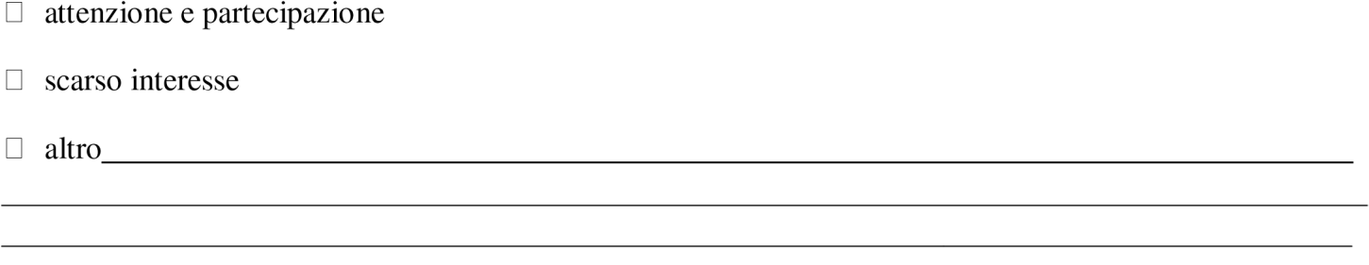
QUALITÀ DEI SERVIZI RICEVUTI
Trasporto:
mezzo di trasporto: _________________________ della ditta: _________________________ qualità trasporto:
- □ sufficiente
- □ non soddisfacente
- □ discreto
- □ ottimo USCITA DIDATTICA DA RIPETERE E CONSIGLIARE? _________________________________________________________________________________________ _________________________________________________________________________________________ _________________________________________________________________________________________ _________________________________________________________________________________________ _________________________________________________________________________________________ _________________________________________________________________________________________
Data I docenti accompagnatori

